**PRAKTIKUM**

**ALGORITMA DAN STRUKTUR DATA**

**(Algorithm and Data Structure)**

**LAPORAN TUGAS**

**Ulangan Tengah Semester IV**



**Nama : Shafa Bani Saputra**

**NIM : L200190151**

**Kelas : G**

**PROGRAM STUDI INFORMATIKA**

**FAKULTAS KOMUNIKASI DAN INFORMATIKA**

**UNIVERSITAS MUHAMMADIYAH**

**SURAKARTA**

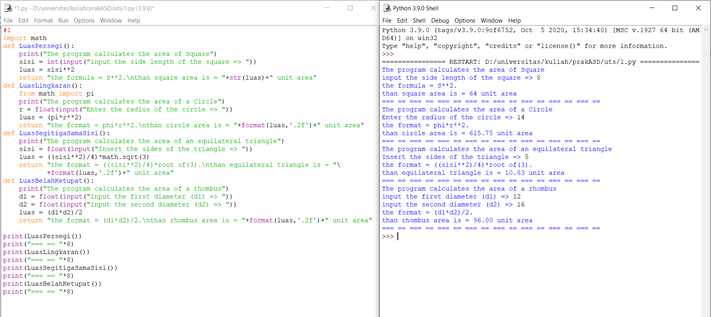**Soal 1**

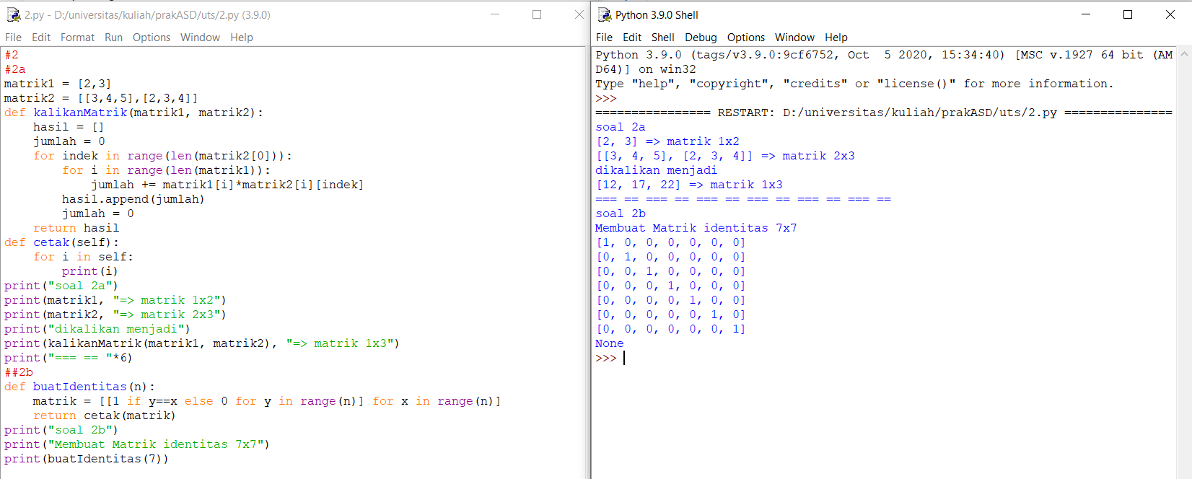**Soal 2**

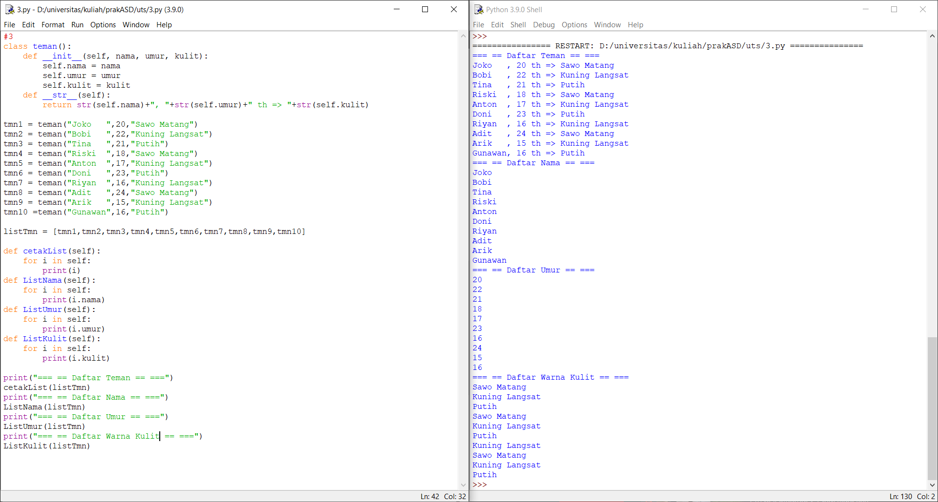**Soal 3**

**Soal 4**

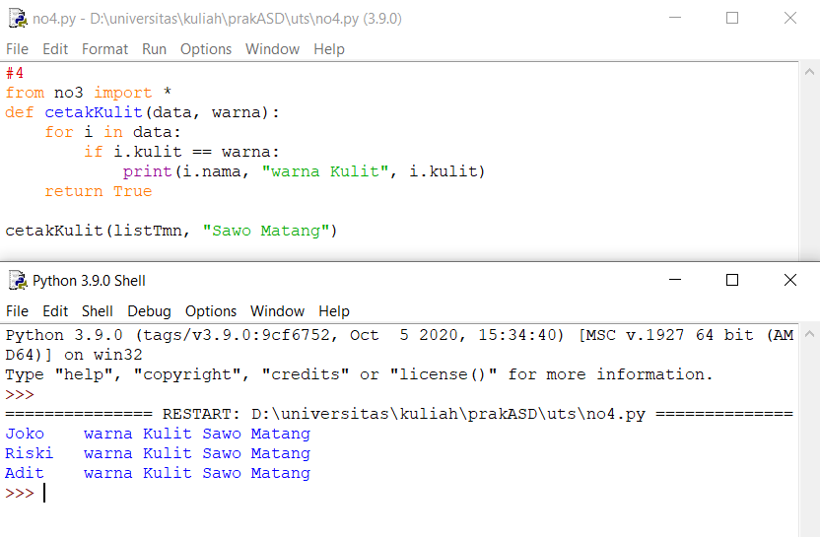

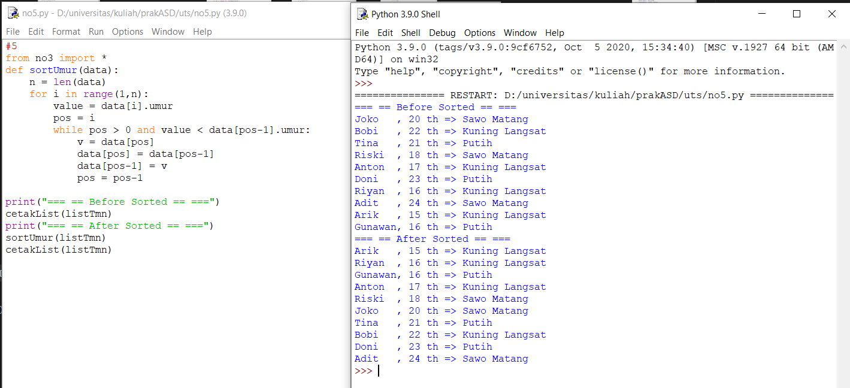**Soal 5**